


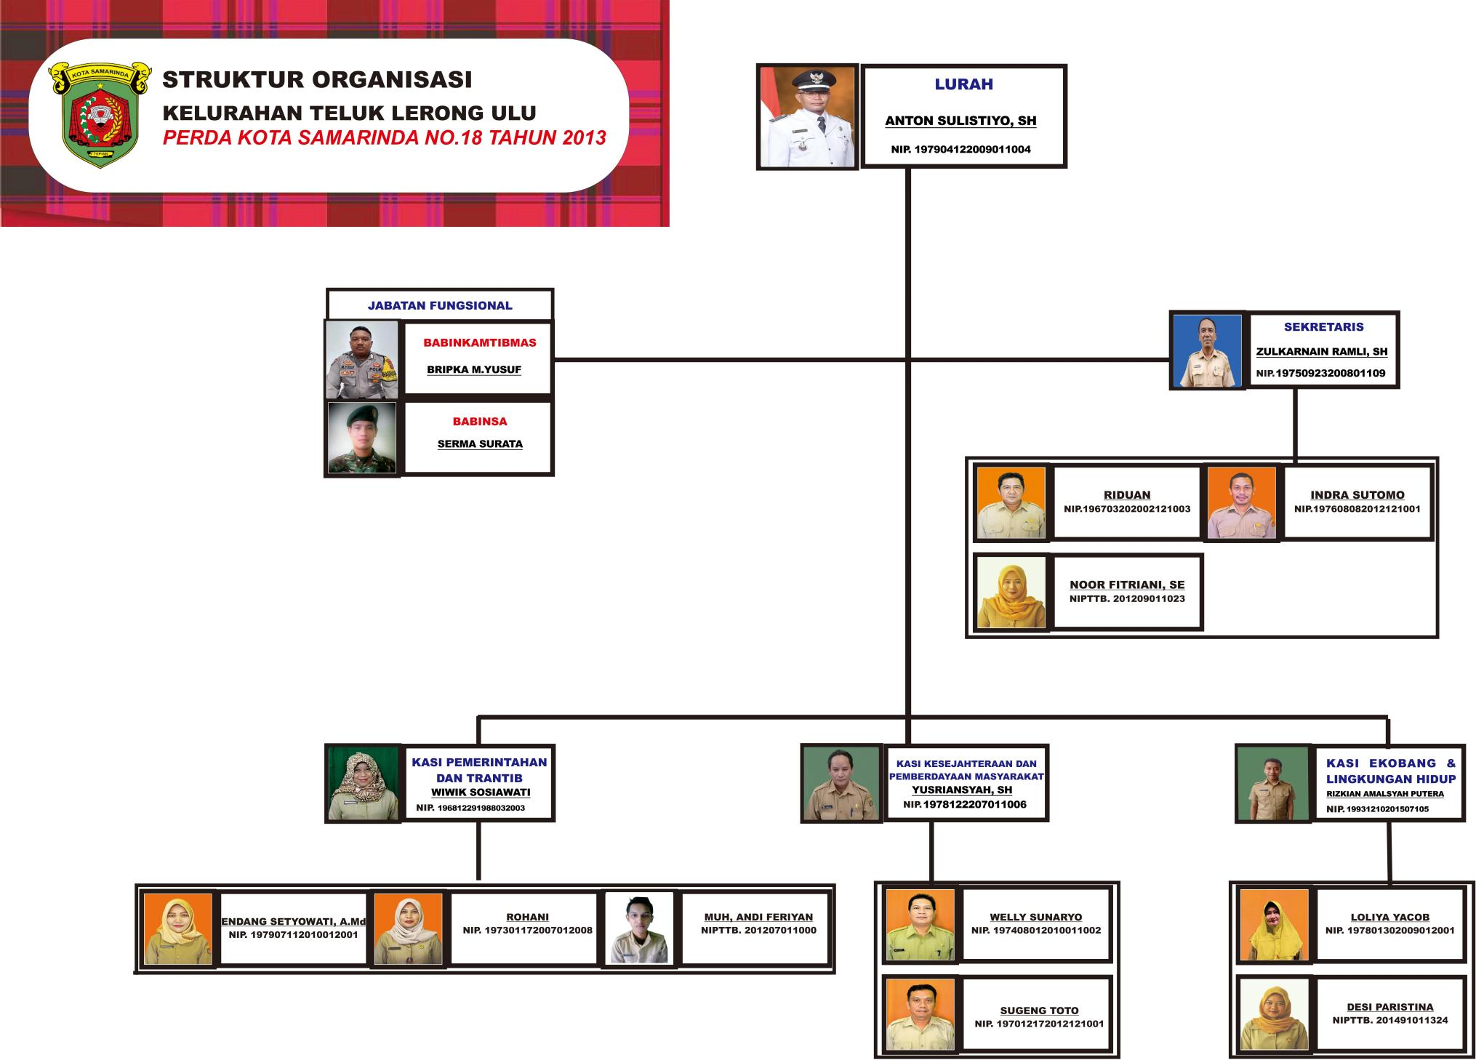
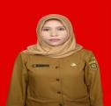
KASI EKOBANG DAN LINGKUNGAN HIDUP
MOCHAMAD REZA IRFANI,A.Md
NIP. 198409262010011009

YUNA FAKHREZA,S.KOM
NIPTT. 19971228031196

ELOK RESTU SABILLA
KASI KESEJAHTERAAN DAN PEMBERDAYAAN MASYARAKAT
HJ. NOOR LAILA ERAWATI,SE,M.Si
NIP. 197811222007011006
SEKRETARIS
FAKHRIAH.SE
NIP. 197304272009012001

